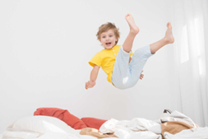**Как общаться с гиперактивным ребёнком**

Большинство современных детей являются гиперактивными. Это связано с влиянием окружающей среды (телевизоры, компьютеры). Но существует тонкая грань между естественно активным ребенком и малышом, страдающим гиперактивностью.

Синдром дефицита внимания и гиперактивности (СДВГ) обычно рассматривается как поведенческие проблемы, такие как трудности с концентрацией внимания или следованием инструкциям, а также неспособность контролировать несоответствующее поведение. И помните общаться с таким ребенком необходимо мягко и спокойно.

*Гиперактивный* ребенок восприимчив как к позитивным, так и к негативным *эмоциям*. Поэтому, присоединившись к вашему настроению, он может впасть в эйфорию. В общении с такими детьми недопустим попустительский стиль поведения, т. к. гиперактивные дети сразу чувствуют ситуацию и начинают манипулировать взрослыми.

*Похвала и позитивная реакция*взрослого очень необходима этим детям. Но надо помнить о том, что делать это надо не слишком эмоционально. Важно научиться давать инструкции гиперактивному ребенку. Указания должны быть не многословны и содержать не более 10-ти слов. Не давайте сразу много инструкций: пойти в комнату, убрать игрушки, помыть руки и прийти в столовую. Лучше давать те же указания порциями: следующее указание давать только после того, как выполнено предыдущее. Их выполнение необходимо контролировать.

*Как и в общении* с другими детьми, с гиперактивным ребенком взрослому необходимо быть особенно последовательным в *воспитании*. Запретов не должно быть много, но они должны быть четко сформулированными, продуманными. Ребенок должен четко знать, какие санкции последуют за нарушением запрета. Постепенно взрослый должен вырабатывать у себя умение перестраивать деструктивные действия ребенка на конструктивный лад. Например, если ребенок кричит, можно начать петь с ним его любимую песенку, постепенно снижая громкость голоса.

Гиперактивному ребенку трудно переключиться с одного действия на другое. Поэтому необходимо заранее предупредить ребенка о начале новой деятельности. Причем очень хорошо, если это будет звонок будильника или кухонный таймер. В случае выполнения просьбы родителей ребенка необходимо поощрить (не обязательно материально).

Усталость этих детей выражается в двигательном беспокойстве, часто принимаемом окружающими за активность. Утомление приводит к снижению самоконтроля. Поэтому стоит ограничивать время пребывания гиперактивных детей в местах скопления большого количества людей. Одно из важнейших условий успешного взаимодействия с гиперактивным – соблюдение режима дня. Все процедуры и виды деятельности должны быть заранее известны ребенку.

Желательно выработать совместно с ребенком систему поощрений. Например, за каждое хорошее и своевременное выполненное действия ребенок получает жетоны, которые затем меняются на награды, в зависимости от интересов ребенка. Важно помнить, что в общении с гиперактивным ребенком взрослому необходимо сохранять спокойствие, т. к. эти дети в большей степени склонны к манипулированию. При подборе игр следует учитывать особенности гиперактивных детей: неумение выслушать и выполнить инструкцию. В играх этим детям трудно дождаться своей очереди и считаться с интересами других. Гиперактивный ребенок требует особо бережного отношения к себе из-за своей эмоциональности и ранимости.

Снизить эмоциональное напряжение поможет легкий массаж, приятные тактильные ощущения, психогимнастические игры. Полезно обучить детей играм, которые смогли бы направить их избыточную энергию в позитивное русло. Например, родители могут обучить детей играть в пальчиковые игры. Кроме своего прямого назначения эти игры способствуют налаживанию отношений с ребенком. Одним из важнейших факторов, влияющих на выздоровления ребенка, является доброе, спокойное и последовательное отношение к нему. Необходимо помнить, что негативные методы воспитания неэффективны для этих детей. Особенности их нервной системы таковы, что порог чувствительности к отрицательным стимулам очень низок. Поэтому они не восприимчивы к выговорам и наказанию, но легко отвечают на малейшую похвалу.

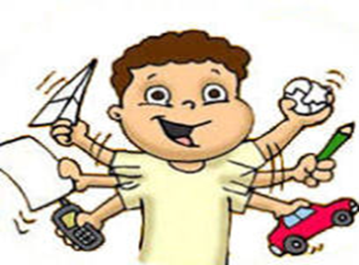Непросто рекомендовать, что конкретно нужно делать с гиперактивностью малыша, ведь каждый случай индивидуален и порождён разными причинами. Главное – быть любящими и терпеливыми родителями, которые помогут малышу адаптироваться в окружающем мире и справиться с трудностями, с которыми он сталкивается.